Gesamtdokumentation Palaver Anwendung
Software Engineering für mobile Systeme
Sommersemester 2017

Felix Schmidt – 3039031
felix.schmidt.92@stud.uni-due.de

Wilfried Wakeu - 3027726
wilfried.wakeu-kontchipo@stud.uni-due-de

Michael Enov -

Inhaltsverzeichnis
Konzeption der Anwendung 1
Storyboard 1
UI-Skizzen 5
Architektur 7
Komponentenentwurf 7
Entscheidungsfindung für Anwendungsarchitektur 8
Nachrichtenempfang mit Google Cloud Messaging 8
Implementierung der Anwendung 10
Klassendiagramme 10
Klassendiagramm zum Chatverlauf 10
Klassendiagramm zur Authentifizierung 11
Klassendiagramm zum Hauptmenü 12
Klassendiagramm zu Push Notifications mit GCM 13
Screenshots der Anwendung 14
Teststrategie 18
Testplan 18
Dokumentation des Testablaufs 18
Testergebnisse 18

Konzeption der Anwendung

Storyboard

UI-Skizzen

Architektur

Komponentenentwurf
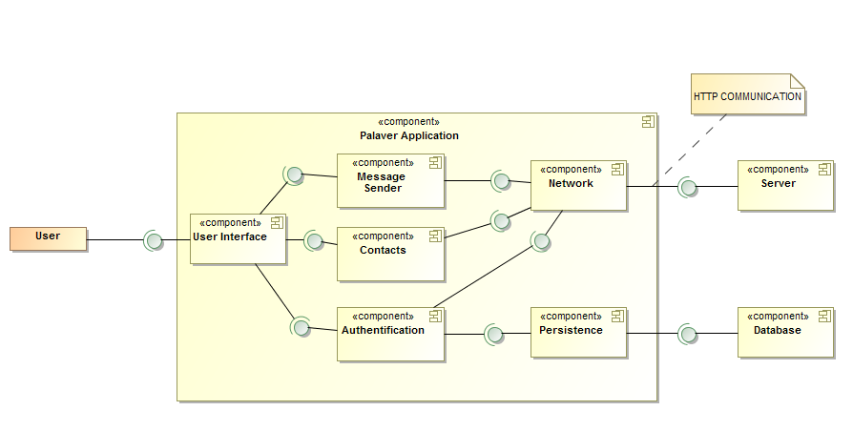Abbildung 1: Komponentendiagramm
Wie im UML Komponentendiagramm zu sehen, ist besteht die Anwendung intern aus 6 wesentlichen Komponenten. Das User Interface stellt die Schnittstelle des System zum Benutzer da. Es ist dafür verantwortlich alle Benutzereingaben entgegenzunehmen und zu deren Verarbeitung Anfragen an die anderen Komponenten zu senden. Die Netzwerkkomponente ist für jegliche Netzwerkkommunikation der Anwendung zuständig und kommuniziert mit dem Backend, dem Palaver Server. Die Aufgabe der Komponente Persistenz ist es für die Anwendung relevante Daten, wie zum Beispiel den Benutzernamen und das Passwort, dauerhaft auf dem Gerät abzuspeichern. Die Komponenten Message Sender (Versand von Nachrichten), Contacts (Verwaltung von Kontakten) und Authentification (Registrierung und Anmeldung des Benutzers) stellen die Hauptfunktionalitäten der Anwendung zur Verfügung und benutzten dazu die Funktionen der Persistenz und Netzwerkkomponente.

Entscheidungsfindung für Anwendungsarchitektur

Nachrichtenempfang mit Google Cloud Messaging

Damit die Anwendung nicht kontinuierlich eventuell vorhandene neue Nachrichten vom Palaver Webservice abrufen muss, wird der Empfang von Nachrichten über Google Cloud Messaging realisiert. So kann der Datenverkehr zwischen Client-Anwendung und Server minimiert werden. Dazu wird beim Start der Anwendung ein Push-Token generiert, welches die Instanz der Anwendung eindeutig identifiziert, und an den Webservice gesendet. Bei Verfügbarkeit einer neuen Nachricht sendet der Server dann eine Push Notification an das Gerät.
Im Manifest der Anwendung wird dazu ein Service als Unterklasse von GCMListenerService registriert um auf Benachrichtigungen vom Palaver Server zu lauschen. In der onMessageReceived Methode dieser Klasse wird ein geordneter Broadcast versendet, der zuerst, falls registriert, von einem InChatNotificationReceiver, und dann von einem DefaultNotificationReceiver verwertet wird.
Der InChatNotificationReceiver stellt dabei sicher, dass, wenn der User sich in einem Chat befindet, keine Benachrichtigungen zu diesem Chat angezeigt werden, sonder lediglich die Nachrichten des aktuellen Chats aktualisiert werden. Er bricht die Broadcastverarbeitung ab, sobald er fertig ist.
Der DefaultNotificationReceiver sorgt dafür, dass alle neuen Nachrichten, die nicht zu dem aktuellen Chat gehören als Benachrichtigungen angezeigt werden.

Dieser Prozess wird im folgenden Sequenzdiagramm dargestellt:

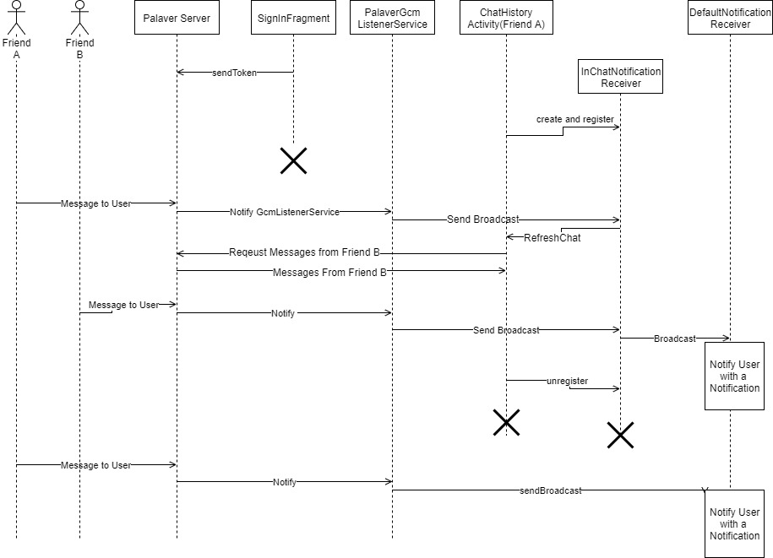Abbildung 2: Sequenzdiagramm GCM

Implementierung der Anwendung

Klassendiagramme
Um eine aussagekräftige und dennoch übersichtliche Darstellung zu gewähren, sind in den folgenden Klassendiagrammen nur die wichtigsten Attribute und Methoden der Klassen und Interfaces aufgeführt.

Klassendiagramm zum Chatverlauf

Das folgende UML Klassendiagramm stellt die für die Umsetzung des Chatverlaufs verwendeten Klassen und Interfaces sowie deren Beziehungen dar:
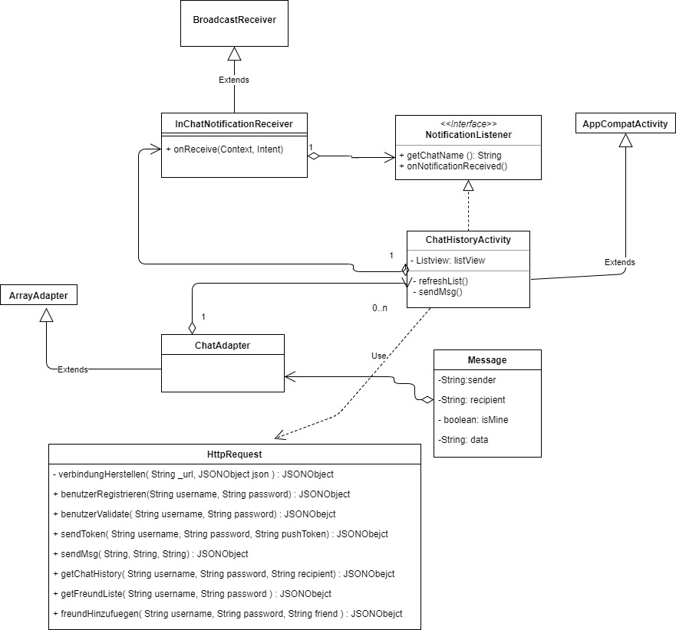Abbildung 3: Klassendiagramm Chatverlauf

Klassendiagramm zur Authentifizierung

Das folgende UML Klassendiagramm stellt die für die Umsetzung des Login und Registrierungsprozesses verwendeten Klassen und Interfaces sowie deren Beziehungen dar:

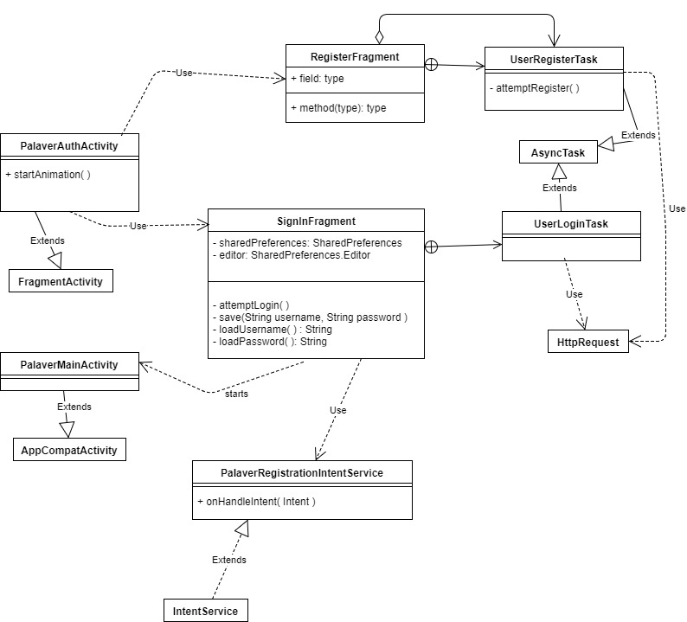Abbildung 4: Klassendiagramm Authentifizierung

Klassendiagramm zum Hauptmenü

Das folgende UML Klassendiagramm stellt die für die Umsetzung des Hauptmenüs der Anwendung verwendeten Klassen und Interfaces sowie deren Beziehungen dar:

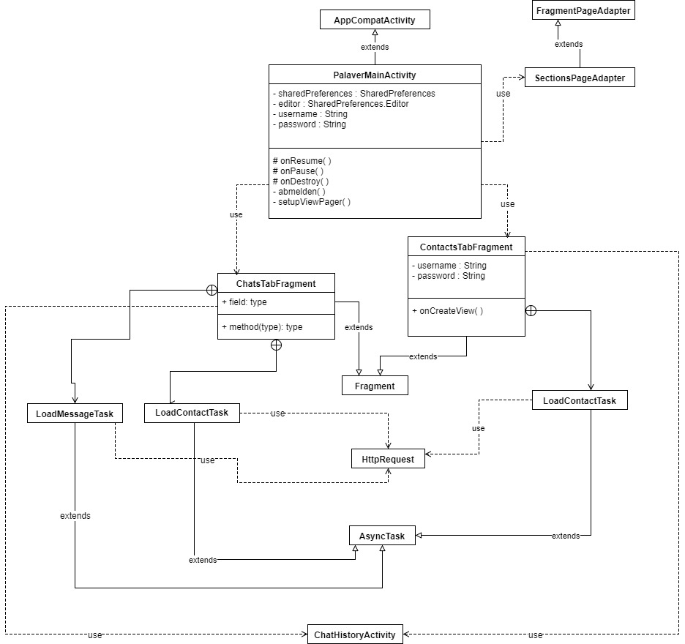Abbildung 5: Klassendiagramm Hauptmenü
Die beteiligten Klassen sind für das Laden der Kontakte, sowie das Laden der letzten Nachrichten der Kontakte verantwortlich.

Klassendiagramm zu Push Notifications mit GCM

Screenshots der Anwendung

Teststrategie
Die Tests werden als Szenarios von Hand durchgeführt. Diese basieren auf konkreten Anwendungsfällen.
Für alle Tests gelten folgende Voraussetzungen
- Emulator des „Nexus 4 API 25“ mit der Android Version 7.1.1
- eine aktive Internetverbindung
- funktionierender Palaver Backend Server.

Testplan
Testen der „Registrierung“
Test-1-A | Testziel | Korrektes navigieren auf Registrierungbildschirm.
 | Voraussetzung | Tester startet die App und befindet sich auf dem Loginbildschirm. Er navigiert auf den Registrierungsbildschirm.
 | Eingabe | Touch im Loginbildschirm auf den „Registrieren“ Button.
 | Erwartete Ausgabe | Anwendung navigiert in den Registrierungsbildschirm.
Test-1-B | Testziel | Korrekte Registrierung.
 | Voraussetzung | Tester befindet sich in dem Registrierungsbildschirm und registriert sich mit dem Benutzernamen „testeroni9“ und dem Passwort „Testeroni9“
 | Eingabe | Eingabe „testeroni9“ im Benutzername Feld.  Eingabe „Testeroni9“ im Passwort Feld.  Eingabe „Testeroni9“ im Passwort bestätigen Feld.
 | Erwartete Ausgabe | Registrierung erfolgreich, navigieren zurück zum Loginbildschirm, Toastanzeige „Benutzer erfolgreich registriert“
Test-1-C | Testziel | Registrierung mit bereits registriertem Nutzer.
 | Voraussetzung | Tester befindet sich in dem Registrierungsbildschirm und registriert sich mit dem Benutzernamen „testeroni“ und dem Passwort „Testeroni“.
 | Eingabe | Eingabe „testeroni“ im Benutzername Feld.  Eingabe „Testeroni“ im Passwort Feld.  Eingabe „Testeroni“ im Passwort bestätigen Feld.
 | Erwartete Ausgabe | Registrierung nicht erfolgreich, Fehlerausgabe im Benutzernamen Feld: „Benutzername bereits vergeben“.

Test-1-D | Testziel | Fehlerfall bei Registrierung mit Eingabe zweier unterschiedlicher Passwörter.
 | Voraussetzung | Tester befindet sich in dem Registrierungsbildschirm und registriert sich mit dem Benutzernamen „testeroni10“ und dem Passwort „abc“ und dem wiederholten Passwort „def“.
 | Eingabe | Eingabe „testeroni10“ im Benutzername Feld.  Eingabe „abc“ im Passwort Feld.  Eingabe „def“ im Passwort bestätigen Feld.
 | Erwartete Ausgabe | Registrierung nicht erfolgreich, Fehlerausgabe im Passwort wiederholen Feld: „Passwörter müssen gleich sein“.
Test-1-E | Testziel | Navigation auf Druck des Backbuttons.
 | Voraussetzung | Tester befindet sich in dem Registrierungsbildschirm und drückt auf dem Smartphone auf den Backbutton
 | Eingabe | Drücken auf Backbutton des Android Geräts.
 | Erwartete Ausgabe | Navigieren zum Login Bildschirm.

Testen der „Anmeldung“
Test-2-A | Testziel | Korrektes anmelden in die Applikation ohne Speichern der Daten.
 | Voraussetzung | Tester startet die App und befindet sich auf dem Loginbildschirm. Er meldet sich mit dem Benutzernamen „testeroni“ und dem Passwort „Testeroni“ an.
 | Eingabe | Eingabe „testeroni“ im Benutzername Feld.  Eingabe „Testeroni“ im Passwort Feld.  Deaktivieren des Hakens bei Angemeldet bleiben.
 | Erwartete Ausgabe | Anwendung navigiert in den Hauptbildschirm. Benutzername wird oben links angezeigt.
Test-2-B | Testziel | Korrektes anmelden in die Applikation mit Speichern der Daten.
 | Voraussetzung | Tester startet die App und befindet sich auf dem Loginbildschirm. Er meldet sich mit dem Benutzernamen „testeroni“ und dem Passwort „Testeroni“ an.
 | Eingabe | Eingabe „testeroni“ im Benutzername Feld.  Eingabe „Testeroni“ im Passwort Feld.  Haken bei Angemeldet bleiben gesetzt lassen.
 | Erwartete Ausgabe | Anwendung navigiert in den Hauptbildschirm. Benutzername wird oben links angezeigt.

Test-2-C | Testziel | Inkorrektes anmelden mit nicht registriertem Benutzer
 | Voraussetzung | Tester startet die App und befindet sich auf dem Loginbildschirm. Er meldet sich mit dem Benutzernamen „testeroni777“ und dem Passwort „abc“ an.
 | Eingabe | Eingabe „testeroni777“ im Benutzername Feld.  Eingabe „abc“ im Passwort Feld.  Haken bei Angemeldet bleiben gesetzt lassen.
 | Erwartete Ausgabe | Anwendung nicht erfolgreich. Fehlerausgabe im Benutzernamen Feld: „Benutzername existiert nicht“.
Test-2-D | Testziel | Inkorrektes anmelden mit falschem Passwort
 | Voraussetzung | Tester startet die App und befindet sich auf dem Loginbildschirm. Er meldet sich mit dem Benutzernamen „testeroni“ und dem Passwort „abc“ an.
 | Eingabe | Eingabe „testeroni“ im Benutzername Feld.  Eingabe „abc“ im Passwort Feld (korrektes Passwort siehe Test-2-B).  Haken bei Angemeldet bleiben gesetzt lassen.
 | Erwartete Ausgabe | Anwendung nicht erfolgreich. Fehlerausgabe im Passwort Feld: „Passwort nicht korrekt“.
Test-2-E | Testziel | Inkorrektes anmelden mit nicht eingegebenem Benutzer
 | Voraussetzung | Tester startet die App und befindet sich auf dem Loginbildschirm. Er meldet sich mit leerem Benutzernamen und dem Passwort „abc“ an.
 | Eingabe | Keine Eingabe im Benutzername Feld.  Eingabe „abc“ im Passwort Feld.  Haken bei Angemeldet bleiben gesetzt lassen.
 | Erwartete Ausgabe | Anwendung nicht erfolgreich. Fehlerausgabe im Benutzernamen Feld: „Dieses Feld muss ausgefüllt sein“.
Test-2-F | Testziel | Inkorrektes anmelden mit nicht eingegebenem Passwort
 | Voraussetzung | Tester startet die App und befindet sich auf dem Loginbildschirm. Er meldet sich mit dem Benutzernamen „testeroni“ und einem leeren Passwort an.
 | Eingabe | Eingabe „testeroni“ im Benutzername Feld.  Keine Eingabe im Passwort Feld.  Haken bei Angemeldet bleiben gesetzt lassen.
 | Erwartete Ausgabe | Anwendung nicht erfolgreich. Fehlerausgabe im Passwort Feld: „Dieses Feld muss ausgefüllt sein“.

Test-2-G | Testziel | Navigation auf Druck des Backbuttons.
 | Voraussetzung | Tester startet die App und befindet sich auf dem Loginbildschirm. Er drückt den Backbutton des Smartphones.
 | Eingabe | Drücken des Backbuttons.
 | Erwartete Ausgabe | Anwendung geht in den Hintergrund.

Testen des Chat Tabs des Hauptbildschirms
Voraussetzung ist Anmeldung mit Speicherung der Daten (siehe Test-2-B)
Test-3-A | Testziel | Abmeldung.
 | Voraussetzung | Tester befindet sich im Hauptbildschirm. Er drückt auf den Abmeldebutton.
 | Eingabe | Drücken des Abmeldebutton.
 | Erwartete Ausgabe | Anwendung navigiert zum Anmeldebildschirm.
Test-3-B | Testziel | Navigation zum Freunde Tab durch swipen.
 | Voraussetzung | Tester befindet sich im Hauptbildschirm, im Chats Tab. Er swiped zum Freunde Tab.
 | Eingabe | Swipen von rechts nach links im Chat Bildschirm.
 | Erwartete Ausgabe | Anwendung navigiert zum Freundebildschirm, Kontakte hinzufügen Button erscheint.
Test-3-C | Testziel | Navigation zum Freunde Tab durch drücken auf den Tabnamen.
 | Voraussetzung | Tester befindet sich im Hauptbildschirm. Er drückt auf den Freundetabnamen.
 | Eingabe | Drücken des Tabnamens.
 | Erwartete Ausgabe | Anwendung navigiert zum Freundebildschirm, Kontakte hinzufügen Button erscheint.
Test-3-D | Testziel | Öffnen eines Chats.
 | Voraussetzung | Tester befindet sich im Hauptbildschirm im Chattab. Er öffnet den Chat mit „testeroni2“.
 | Eingabe | Drücken auf den Listeneintrag mit dem Namen „testeroni2“.
 | Erwartete Ausgabe | Anwendung navigiert zum Chat mit „testeroni2“. Name des Chatpartners wird oben links angezeigt.
Test-3-E | Testziel | Navigation auf Druck des Backbuttons.
 | Voraussetzung | Tester befindet sich im Hauptbildschirm im Chats Tab. Er drückt auf den Backbutton des Smartphones.
 | Eingabe | Drücken des Backbuttons.
 | Erwartete Ausgabe | Anwendung navigiert zum Heimbildschirm.
Testen des Freunde Tabs des Hauptbildschirms
Voraussetzung ist die Anmeldung mit Speicherung der Daten (siehe Test-2-B)
Test-4-A | Testziel | Navigation zum Chats Tab durch swipen.
 | Voraussetzung | Tester befindet sich im Hauptbildschirm, im Freunde Tab. Er swiped zum Freunde Tab.
 | Eingabe | Swipen von rechts nach links im Freunde Bildschirm.
 | Erwartete Ausgabe | Anwendung navigiert zum Chatsbildschirm, Kontakte hinzufügen Button verschwindet.
Test-4-B | Testziel | Navigation zum Chats Tab durch swipen.
 | Voraussetzung | Tester befindet sich im Hauptbildschirm, im Freunde Tab. Er swiped zum Freunde Tab.
 | Eingabe | Swipen von rechts nach links im Freunde Bildschirm.
 | Erwartete Ausgabe | Anwendung navigiert zum Chatsbildschirm, Kontakte hinzufügen Button verschwindet.
Test-4-C | Testziel | Navigation zum Chats Tab durch drücken auf den Tabnamen.
 | Voraussetzung | Tester befindet sich im Hauptbildschirm, im Freunde Tab. Er swiped zum Freunde Tab.
 | Eingabe | Drücken des Tabnamens.
 | Erwartete Ausgabe | Anwendung navigiert zum Chatsbildschirm, Kontakte hinzufügen Button verschwindet.
Test-4-D | Testziel | Öffnen eines Chats.
 | Voraussetzung | Tester befindet sich im Hauptbildschirm im Freundetab. Er öffnet den Chat mit „testeroni2“.
 | Eingabe | Drücken auf den Listeneintrag mit dem Namen „testeroni2“.
 | Erwartete Ausgabe | Anwendung navigiert zum Chat mit „testeroni2“. Name des Chatpartners wird oben links angezeigt.
Test-4-E | Testziel | Öffnen des Kontakte hinzufügen Bildschirms.
 | Voraussetzung | Tester befindet sich im Hauptbildschirm im Freundetab. Er öffnet den Kontakte hinzufügen Bildschirm.
 | Eingabe | Drücken auf den Kontakte hinzufügen Button (großes Plus).
 | Erwartete Ausgabe | Anwendung navigiert zum Kontakte hinzufügen Bildschirm.
Test-4-F | Testziel | Navigation auf Druck des Backbuttons.
 | Voraussetzung | Tester befindet sich im Hauptbildschirm im Freunde Tab. Er drückt auf den Backbutton des Smartphones.
 | Eingabe | Drücken des Backbuttons.
 | Erwartete Ausgabe | Anwendung navigiert zum Heimbildschirm.

Testen des Kontakte hinzufügen Bildschirms

Test-5-A | Testziel | Erfolgreiches Hinzufügen.
 | Voraussetzung | Tester befindet sich im Kontakte Hinzufügen Bildschirm. Er fügt „testeroni777“ hinzu.
 | Eingabe | Eingabe „testeroni777“ im Kontaktname Feld.  Drücken auf Hinzufügen Button.
 | Erwartete Ausgabe | Navigieren zum Freundetab des Hauptbildschirms. Toastnachricht „Benutzer erfolgreich hinzugefügt“.
Test-5-B | Testziel | Nicht erfolgreiches Hinzufügen wegen falschem Namen.
 | Voraussetzung | Tester befindet sich im Kontakte Hinzufügen Bildschirm. Er versucht „testeroni999“ hinzuzufügen.
 | Eingabe | Eingabe „testeroni999“ im Kontaktname Feld.  Drücken auf Hinzufügen Button.
 | Erwartete Ausgabe | Ausgabe im Kontaktname Feld: „Benutzer existiert nicht“.
Test-5-C | Testziel | Nicht Erfolgreiches Hinzufügen mit leerer Eingabe.
 | Voraussetzung | Tester befindet sich im Kontakte Hinzufügen Bildschirm. Er versucht einen leeren Kontakt hinzuzufügen.
 | Eingabe | Leere Eingabe im Kontaktname Feld.  Drücken auf Hinzufügen Button.
 | Erwartete Ausgabe | Ausgabe im Kontaktname Feld: „Dieses Feld muss ausgefüllt sein“.

Dokumentation des Testablaufs

Testergebnisse

